Pożądany powrót do źródła – nowe obudowy Volcano Gaming.
Ofensywa produktowa MODECOM w kategorii obudów komputerowych trwa w najlepsze. Po niedawnej premierze przeszklonej obudowy Volcano Space Apex ARGB Midi, producent przedstawia dwie bliźniacze konstrukcje dedykowane graczom: Volcano Expanse T Apex ARGB Midi oraz Volcano Expanse S Apex ARGB Midi.

Powrót do źródła.
Obie wersje (Expanse S i Expanse T) mają za zadanie zapewnić jak najlepszy obieg powietrza i utrzymać możliwie najniższą temperaturę we wnętrzu komputera.
Przewiewny front i góra oraz wentylowana część w panelu bocznym od strony serwisowej świadczy o trosce przewidzianych do instalacji komponentów. Nie ma tu żadnych „udziwnień” spotykanych coraz częściej w innych konstrukcjach. Widać, że producent postawił na sprawdzone rozwiązania, które po prostu nigdy nie wychodzą z mody, a jednocześnie sprawdzają się nie tylko na papierze lecz przede wszystkim w codziennym użytkowaniu.

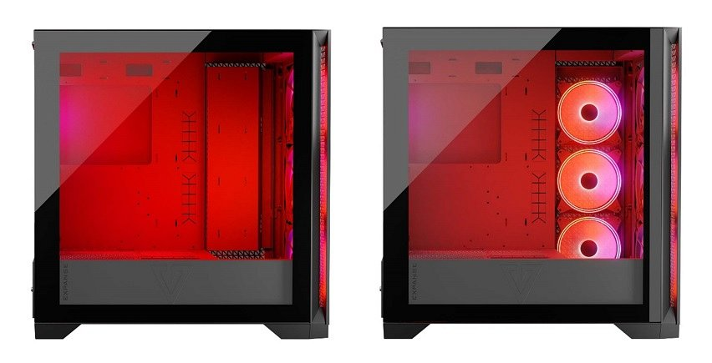
Już w standardzie są zainstalowane cztery 140 mm wentylatory ARGB (trzy na froncie i jeden z tyłu) podpięte pod kontroler, który obsłuży dziewięć wentylatorów. Instalacja dodatkowych wentylatorów jest możliwa nie tylko na górze, lecz również w części montażowej płyty głównej, tuż przy panelu przednim. To użytkownik decyduje czy chce zamontować dedykowaną ramkę na trzy 120 mm wentylatory, czy może zostawi część serwisową na wzorowe uporządkowanie okablowania. Ta modułowość pozwala na większą możliwość aranżacji wnętrza i dostosować konstrukcję do własnych, indywidualnych potrzeb.
Modele różnią się wzornictwem paneli – wersja T (triangle) składa się z trójkątów, a S (square) z kwadratów. W wersji Expanse T są dodatkowe filtry przeciwkurzowe na górze i panelu bocznym, a wersja S, z racji swojego wzornictwa w formie niewielkich kwadratowych otworów, skutecznie blokuje kurz, zatem filtry występują tylko na dole obudowy (po całej długości), jak i na froncie. A skoro o froncie mowa, to filtr z przodu jest wygodnie demontowany, bez konieczności zdejmowania całego panelu, znacznie ułatwiając jego czyszczenie.

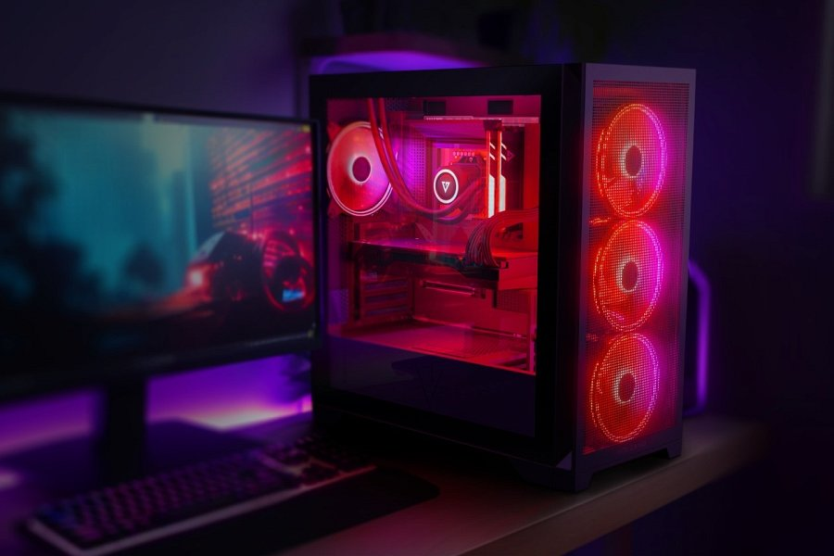
W myśl idei „user-friendly”.
Producent ponownie zadbał o wygodę montażu komponentów i wprowadził wygodne rozwiązania w postaci paneli montowanych na zatrzaski. Panel I/O został umieszczony na samej górze i znajdują się na nim dwa złącza USB 3.0, jedno złącze USB-C, przycisk LED / reset oraz power. Jest też wejście na mikrofon i słuchawki.
Nie brakuje tu również gumowych przepustów zabezpieczających przewody przed ich uszkodzeniem oraz organizerów przewodów na rzep w celu utrzymania wnętrza w jak najlepszym porządku.
Śledzie zaślepek kart PCIe są odkręcane, a konstrukcja umożliwia pionowy montaż kart graficznych.
Nie brakuje tu również miejsca na dyski twarde, które można zainstalować w konfiguracji 2 x 2.5” SSD oraz 2 x 3.5” HDD lub 3 x 3.5” HDD. Miejsce na dyski zostało przewidziane w koszyku tunelu zasilacza oraz na tacce płyty głównej. Podobnie jak w niedawno zaprezentowanej obudowie Volcano Space, tak i w tych obudowach nie brakuje miłych dodatków. W środku kartonowego pudełka znajduje się dedykowana ściereczka z miękkiego materiału z logo Volcano do czyszczenia szklanych paneli. Jest jeszcze śrubokręt z logo producenta i podpórka pod GPU. Wszystkie śrubki spakowane zostały w dedykowanym pudełeczku.
Białą wersję producent wycenił na 599 złotych SRP, natomiast czarna jest o 10 złotych tańsza i kosztuje 589 złotych SRP. Ceny dotyczą wersji Volcano Expanse S Apex ARGB Midi jak i Volcano Expanse T Apex ARGB Midi.

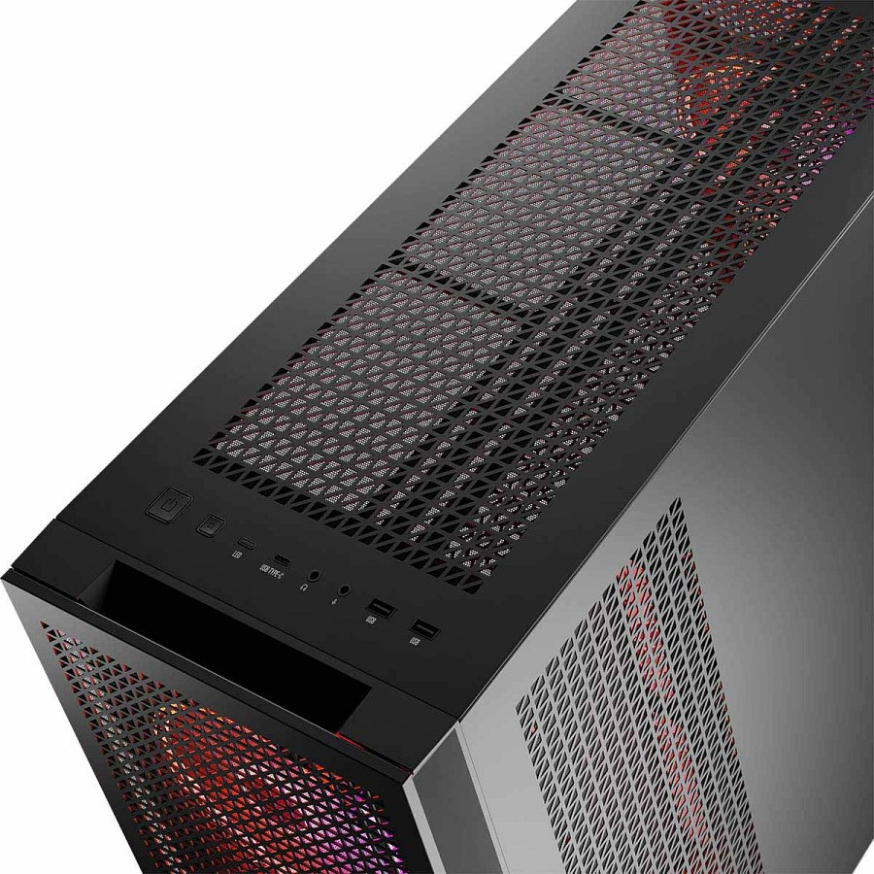
Więcej na temat obudów:
https://volcanogaming.pl/collections/obudowy/products/volcano-expanse-t-apex-argb-midi-black
https://volcanogaming.pl/collections/obudowy/products/volcano-expanse-t-apex-argb-midi-white
https://volcanogaming.pl/collections/obudowy/products/volcano-expanse-s-apex-argb-midi-black
https://volcanogaming.pl/products/volcano-expanse-s-apex-argb-midi-white
Karta produktowa:
https://files.modecom.com/FILES/obudowy_komputerowe/EXPANSE_T_APEX_ARGB_midi_WHITE/product_card/Volcano_Expanse_S_APEX_ARGB_MIDI_Karta_produktowa.pdf

